Handleiding MyWorkspace installeren
en configureren

Windows

Via myworkspace.wur.nl kun je MyWorkspace benaderen. Hier kun je dezelfde bestanden op (o.a.) jouw netwerkschijf raadplegen zoals je normaal zou doen als je ingelogd bent op een computer van Wageningen University & Research.

De eerste keer dat myworkspace.wur.nl wordt gestart is het handig om het programma VMware Horizon Client op de computer te installeren. Deze handleiding laat zien hoe de VMware Horizon Client geïnstalleerd kan worden en hoe My Workspace gestart kan worden vanaf een Windows-computer.

Kijk voor meer informatie op: www.intranet.wur.nl/myworkspace

Quick Start
Stap 1
Open een browser (bv. Internet Explorer, Firefox) en typ in de browserbalk myworkspace.wur.nl.  Vul je gebruikersnaam en het wachtwoord in van je WUR-account. Klik op ‘Sign in’. | 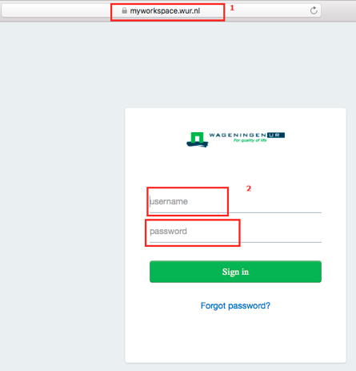

Stap 2
Kies een willekeurige desktop met een dubbelklik.  Klik op de link ‘Install the Horizon Client’. Dan opent een nieuw tabblad. | 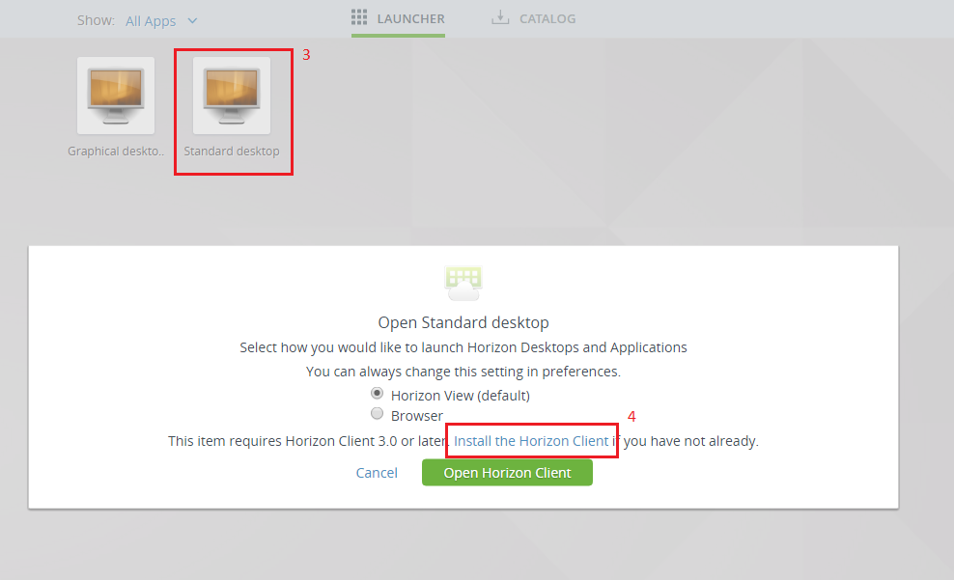

Stap 3
Kies VMware Horizon Client for Windows en klik ‘Go to Downloads’. | 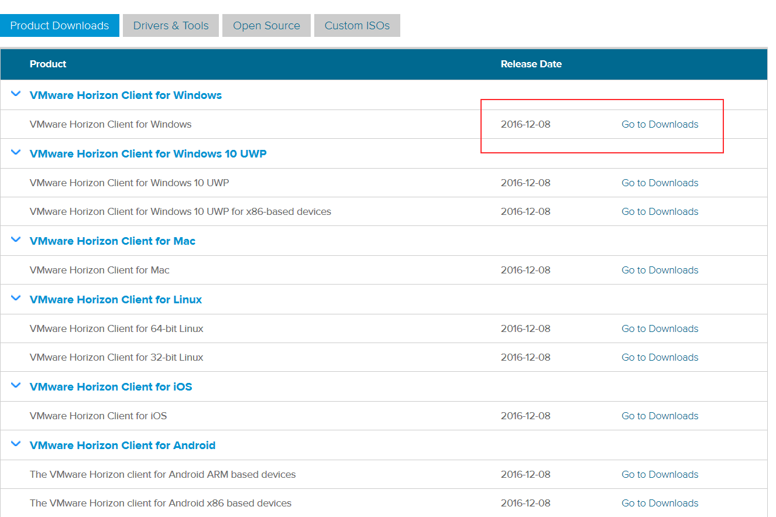

Stap 4
Kies ‘Download’. | 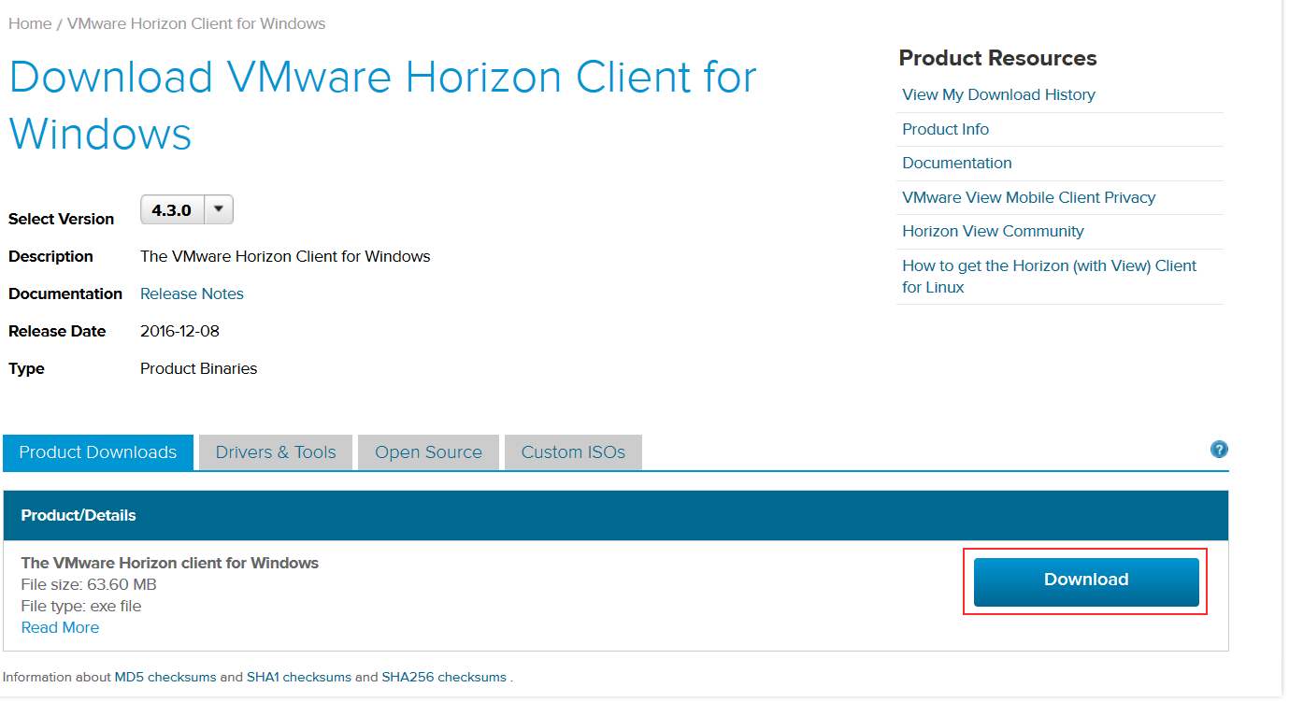

Stap 5
Open het gedownloade bestand. Doorloop het installatieproces zoals hier aangeven.

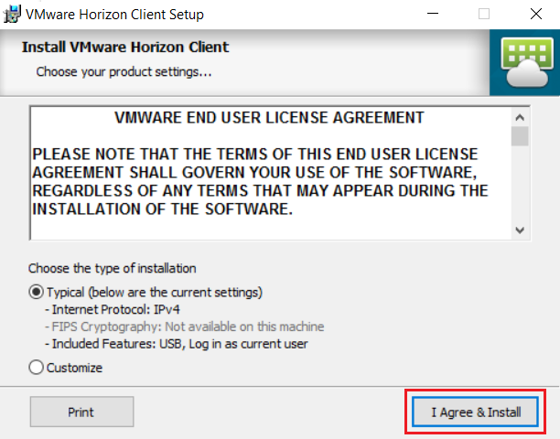 | 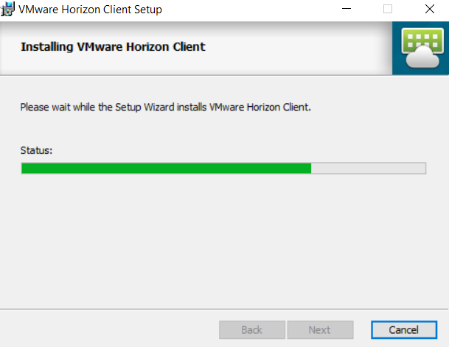 | 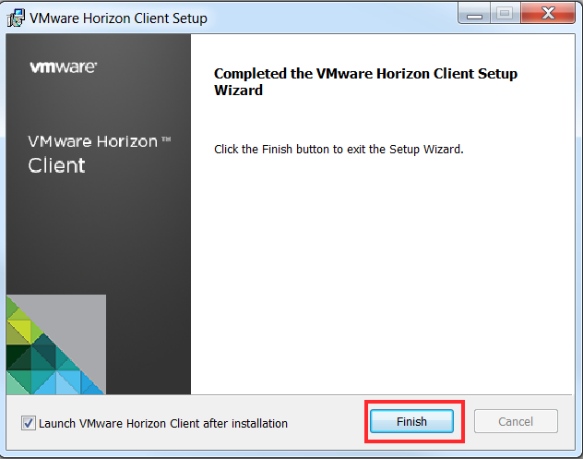

Stap 6 | Stap 7 | Stap 8
Kies ‘Yes’ om de computer opnieuw op te starten. | Als de computer opnieuw is opgestart, kun je de VMware Horizon Client openen via je desktop of het startmenu. | Kies ‘+ New Server’.
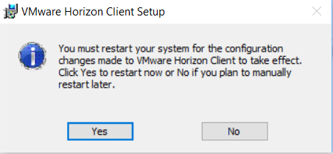 | 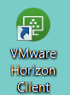 | 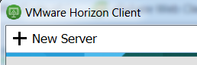

Stap 9 | Stap 10 | Stap 11
Vul als naam van server in:  workspace.wur.nl. Kies vervolgens op ‘Connect’. | Vul je gebruikersnaam en wachtwoord in van je WUR-Account. Kies ‘Login’. | Kies de desktop die je wilt gebruiken en start deze door erop te dubbelklikken.  Voer het wachtwoord van je WUR-account nogmaals in als hier om gevraagd wordt. Kies Login. Nu wordt My Workspace opgestart.
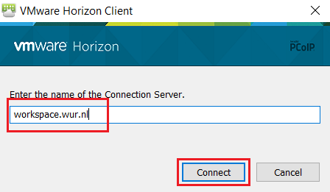 | 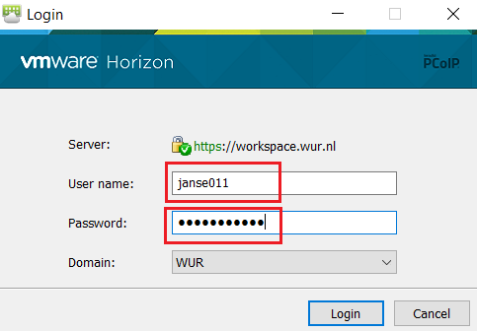 | 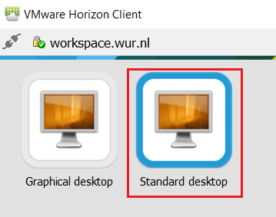

Kijk voor meer informatie over MyWorkspace van Wageningen University & Research op www.intranet.wur.nl/myworkspace.
Of neem contact op met de Servicedesk IT: (0317-4)88888 / servicedesk.it@wur.nl

